**SKPL**-002

SPESIFIKASI KEBUTUHAN PERANGKAT LUNAK

(Sistem Informasi *E-Ticketing*)

Dipersiapkan oleh:

Akbar Taufiqurrahman (1301174602)

Adriansyah Dwi Rendragraha (1301174385)

Azha Alvin Rahmansyah (1301174149)

Fahlar Reva Fauzi (1301170446)

Program Studi S1 Teknik Informatika – Fakultas Informatika

Universitas Telkom

Jalan Telekomunikasi Terusan Buah Batu, Bandung

Indonesia

|  |  |  |  |
| --- | --- | --- | --- |
| Program Studi S1 Teknik Informatika  -  Fakultas Informatika | Nomor Dokumen | | Halaman |
| SKPL-002 | | 8 |
| Revisi | *-* | - |

# Daftar Perubahan

|  |  |
| --- | --- |
| Revisi | Deskripsi |
| A |  |
| B |  |
| C |  |
| D |  |
| E |  |
| F |  |
| G |  |

|  |  |  |  |  |  |  |  |  |
| --- | --- | --- | --- | --- | --- | --- | --- | --- |
| INDEX | - | A | B | C | D | E | F | G |
| TGL |  |  |  |  |  |  |  |  |
| Ditulis oleh |  |  |  |  |  |  |  |  |
| Diperiksa oleh |  |  |  |  |  |  |  |  |
| Disetujui oleh |  |  |  |  |  |  |  |  |

# Daftar Halaman Perubahan

|  |  |  |  |
| --- | --- | --- | --- |
| Halaman | Revisi | Halaman | Revisi |
|  |  |  |  |

# Daftar Isi

Daftar Perubahan 2

Daftar Halaman Perubahan 3

Daftar Isi 4

Daftar Gambar 5

Daftar Tabel 5

1. Pendahuluan 6

1.1 Tujuan Penulisan Dokumen 6

1.2 Ruang Lingkup / Cakupan Dokumen 6

1.3 Definisi, Singkatan, dan Akronim 6

2. Deskripsi Global Perangkat Lunak 7

2.1 *Statement of Objective* Perangkat Lunak 7

2.2 Perspektif dan Fungsi Perangkat Lunak 7

2.3 Profil dan Karakteristik Pengguna 7

2.4 Lingkungan Operasi 8

2.5 Batasan Perangkat Lunak / Sistem 8

2.6 Asumsi dan Dependensi 9

3. Deskrpsi Rinci Perangkat Lunak 10

3.1 Deskripsi Kebutuhan 10

3.1.1 Kebutuhan Fungsional 10

3.1.2 Kebutuhan Non-Fungsional 10

3.2 Pemodelan Analisis 11

3.2.1 *Usecase Diagram* 11

3.2.1.1 *Usecase Scenario #1* 11

3.2.1.2 *Usecase Scenario #2* 11

3.2.1.3 *Usecase Scenario #3* 12

3.2.1.4 *Usecase Scenario #4* 13

3.2.1.5 *Usecase Scenario #5* 14

3.2.1.6 *Usecase Scenario #6* 14

3.2.1.7 *Usecase Scenario #7* 15

3.2.2 *Class Diagram* 16

4. Kebutuhan Antarmuka Eksternal 17

4.1 Antarmuka Pengguna 17

4.2 Antarmuka Perangkat Keras 17

4.3 Antarmuka Perangkat Lunak 17

4.4 Antarmuka Komunikasi 17

# Daftar Gambar

Gambar 2.2.1 *Class Diagram* 7

Gambar 3.2.1.1 *Usecase Diagram* 11

Gambar 3.2.2.1 *Class Diagram* 16

# Daftar Tabel

Tabel 1.3.1 Definisi, Singkatan dan Akronim 6

Tabel 2.3.1 Kelas Pengguna 8

Tabel 3.1.1.1 Kebutuhan Fungsional 10

Tabel 3.1.2.1 Kebutuhan Non-Fungsional 10

Tabel 3.2.1.1.1 *Usecase Scenario* #1 11

Tabel 3.2.1.2.1 *Usecase Scenario* #2 12

Tabel 3.2.1.3.1 *Usecase Scenario* #3 12

Tabel 3.2.1.4.1 *Usecase Scenario* #4 13

Tabel 3.2.1.5.1 *Usecase Scenario* #5 14

Tabel 3.2.1.6.1 *Usecase Scenario* #6 14

Tabel 3.2.1.7.1 *Usecase Scenario* #7 15

# Pendahuluan

## Tujuan Penulisan Dokumen

Dokumen spesifikasi kebutuhan perangkat lunak (SKPL) merupakan spesifikasi kebutuhan perangkat lunak yang akan dikembangkan. Dokumen ini digunakan oleh pengembang perangkat lunak sebagai acuan teknis.

## Ruang Lingkup / Cakupan Dokumen

Lingkup penulisan dokumen ini didasarkan pada Bab-bab yang ada dengan penjelasan singkat sebagaimana dibawah ini.

1. Pada Bab1 akan dijelaskan tentang pengertian dokumen, tujuan penulisan okumen dan ruang lingkup serta referensi.
2. Pada Bab 2 akan dijelaskan perspektif dan fungsi produk, karakteristik pengguna, batasan-batasan, dan asumsi yang digunakan pada perangkat lunak yang akan dibangun.
3. Pada Bab 3 akan dijelaskan deskripsi rinci kebutuhan yang meliputi kebutuhan antarmuka eksternal, kebutuhan fungsional, deskripsi data, deskripsi kebutuhan non-fungsional, serta bahasan perancangan.
4. Pada Lampiran akan dilampirkan dokumen tambahan yang dinilai perlu untuk ditambahkan pada SKPL ini.

## Definisi, Singkatan dan Akronim

|  |  |  |
| --- | --- | --- |
| No | Kata Kunci | Definisi atau Akronim |
| 1 | SKPL | Spesifikasi Kebutuhan Perangkat Lunak, atau dalam bahasa Inggris-nya sering juga disebut sebagai Software Requirements Specification (SRS). |
| 2 | DFD | Data Flow Program, diagram dannotasi yang digunakan untuk menunjukan aliran data pada perangkat lunak. |
| 3 | ERD | Entity Relationship Diagram, diagram dan notasi yang digunakan untuk mempresentasikan struktur data statis pada perangkat |

Tabel 1.3.1 Definisi, Singkatan dan Akronim

# Deskripsi Global Perangkat Lunak

## *Statement of Objective* Perangkat Lunak

Perangkat lunak Sistem *E-Ticketing* berbasis web ini digunakan untuk mempermudah *customer* untuk pembelian tiket *online* dalam kategori tertentu. Dalam perangkat lunak ini *customer* yang dimaksud merupakan masyarakat yang sedang membutuhkan suatu tiket.

Customer akan mendapatkan informasi tiket pada perangkat lunak ini. Transaksi akan dilakukan saat customer menginput pemesanan dan melakukan pembayaran. Transaksi tersebut akan diverifikasi oleh admin.

## *A screenshot of a computer Description generated with very high confidence*Perspektif dan Fungsi Perangkat Lunak

Gambar 2.2.1 Class Diagram

## Profil dan Karakteristik Pengguna

Pengguna web ini terbagi menjadi 2 kelas. Kelas pertama merupakan seluruh masyarakat atau *customer* yang sedang membutuhkan bantuan pencarian tiket tertentu dan kedua juga merupakan admin yang bekerja mengelola web ini.

|  |  |  |
| --- | --- | --- |
| No | Kelas Pengguna | Tugas |
| 1 | *Customer*, Admin | *Login* |
| 2 | Admin | Edit Tiket |
| 3 | Admin | Hapus Tiket |
| 4 | Admin | Tambah Tiket |
| 5 | Admin | Verifikasi Pembayaran |
| 6 | *Customer*, Admin | Lihat Tiket |
| 7 | *Customer*, Admin | Lihat Pesanan |
| 8 | *Customer* | Registrasi |
| 9 | *Customer* | Input Pemesanan |
| 10 | *Customer* | Input Bukti Pembayaran |

Tabel 2.3.1 Kelas Pengguna

## Lingkungan Operasi

Perangkat lunak bagian server yang diperlukan Sistem Informasi *E-Ticketing*:

1. Sistem Operasi: Microsoft Windows 7/8/8.1/10
2. Web Server: Apache
3. Scripting Language: JavaScript, HTML, dan CSS
4. DBMS: MySql

Perangkat bagian *client* yang diperlukan Sistem Informasi *E-Ticketing*:

1. Sistem Operasi: Microsoft Windows XP/7/8/8.1/10, Android, MacOS, Linux, dan Solaris
2. Web browser berbasis grafis: Vivaldi, Microsoft Edge, Safari, Google Chrome, Opera, Lynx, Mozilla Firefox

## Batasan Perangkat Lunak / Sistem

Batasan-batasan yang digunakan pada pengembangan perangkat lunak ini adalah:

* Kegiatan pencarian tiket
* Pemesanan tiket
* Transaksi pembelian tiket

## Asumsi dan Dependensi

Sistem ini dibangun dengan asumsi bahwa sistem ini bisa membantu *customer* dalam pencarian tiket yang sedang dibutuhkan. Diasumsikan juga bahwa sistem memiliki daftar informasi tiket yang tersedia. Fungsi utama yang diprioritaskan adalah pemberian informasi tiket dan transaksi pembelian tiket.

# Deskripsi Rinci Perangkat Lunak

## Deskripsi Kebutuhan

### Kebutuhan Fungsional

|  |  |  |  |
| --- | --- | --- | --- |
| No. | Kode Kebutuhan | Fungsi | Deskripsi |
| 1 | SKPL-SIET-001 | Registrasi | Pengguna melakukan pendaftaran. |
| 2 | SKPL-SIET-002 | *Login* | Pengguna dan admin melakukan login untuk masuk ke aplikasi**.** |
| 3 | SKPL-SIET-003 | *Searching* | Pengguna dapat mencari tiket yang dinginkan. |
| 4 | SKPL-SIET-004 | *Searching* | Pengguna bisa membeli tiket dengan kategori terterntu sesuai dengan kebutuhan. |
| 5 | SKPL-SIET-005 | Input Bukti Transfer | Pelanggan menginputkan bukti pembayaran setelah melakukan pembayaran. |
| 6 | SKPL-SIET-006 | *Decline* Tiket | Pengguna bisa membatalkan tiket dan me-*refund* uang yang sudah dibayarkan. |
| 7 | SKPL-SIET-007 | Admin | Admin dapat memginput, *update*, *replace*, dan *delete* tiket yang ada. |

Tabel 3.1.1.1 Kebutuhan Fungsional

### Kebutuhan Non-Fungsional

|  |  |  |  |
| --- | --- | --- | --- |
| No. | *Quality* | Kode Kebutuhan | Deskripsi |
| 1 | *Availability* | SKPL-SIET-008 | Aplikasi dapat berjalan selama 23 jam. |
| 2 | *Availability* | SKPL-SIET-009 | Aplikasi tidak dapat memesan tiket untuk H+1. |
| 3 | *Security* | SKPL-SIET-010 | Keamana data terjaga dengan adanya *password*. |
| 4 | *Adaptability* | SKPL-SIET-011 | Aplikasi dapat dibuka dengan berbagai *browser*. |

Tabel 3.1.2.1 Kebutuhan Non-Fungsional

## Pemodelan Analisis

### Usecase Diagram

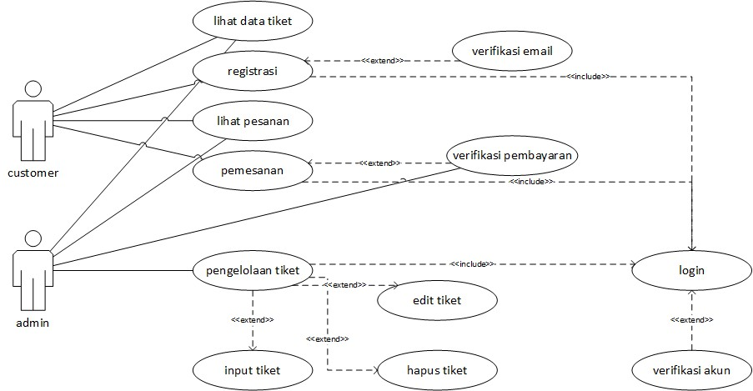

Gambar 3.2.1.1 *Usecase* *Diagram*

#### **Usecase Scenario #1**

|  |  |  |
| --- | --- | --- |
| Nama *Use Case* | Lihat data tiket | |
| Deskripsi | Fungsi ini digunakan oleh user melihat data tiket | |
| Pre-Kondisi | Aktor telah memiliki akun dan sudah melakukan login | |
| Post-Kondisi | Aktor dapat melihat data tiket yang tersedia | |
| Skenario Utama |  | |
|  | Aktor | Sistem |
| 1. Membuka Menu Tiket |  |
|  | 1. Menampilkan tiket yang ada |
| 1. Klik input barang |  |

Tabel 3.2.1.1.1 *Usecase* *Scenario* #1

#### **Usecase Scenario #2**

|  |  |  |
| --- | --- | --- |
| Nama *Use Case* | Registrasi | |
| Deskripsi | Fungsi ini digunakan *customer* untuk membuat akun | |
| Pre-Kondisi | *Customer* belum memiliki akun | |
| Post-Kondisi | *Customer* telah memiliki akun dan ias login | |
| Skenario Utama |  | |
|  | Aktor | Sistem |
| 1. Membuka laman web |  |
| 1. Memilih registrasi |  |
| 1. Memasukkan data yang diperlukan | 1. Memverifikasi data yang diinput |
|  | 1. Jika sesuai melanjutkan proses |
|  | 1. Jika tidak sesuai kembali ke proses selanjutnya |
| 1. Langsung masuk ke halaman *home* aplikasi |  |

#### Tabel 3.2.1.2.1 Usecase Scenario #2

#### **Usecase Scenario #3**

|  |  |  |
| --- | --- | --- |
| Nama *Use Case* | Verifikasi *Email* | |
| Deskripsi | Memverifikasi data registrasi dalam *email* | |
| Pre-Kondisi | *Customer* belum melakukan verifikasi data | |
| Post-Kondisi | *Customer* telah melakukan verifikasi data dalam *email* | |
| Skenario Utama |  | |
|  | Aktor | Sistem |
| 1. Membuka *email* untuk memverifikasi data. | 1. Mengcek jika sudah melakukan verifikasi maka akun siap digunakan |
|  | 1. Jika belum, kembali ke proses 1 |
| 1. Aktor telah memiliki akun yang sudah diverifikasi |  |

#### Tabel 3.2.1.3.1 Usecase Scenario #3

#### **Usecase Scenario #4**

|  |  |  |
| --- | --- | --- |
| Nama *Use Case* | *Login* | |
| Deskripsi | Fungsi ini agar ctor dapat melakukan untuk mengunakan aplikasi | |
| Pre-Kondisi | Aktor telah melakukan registrasi dan belum *login* | |
| Post-Kondisi | Aktor melakukan *login* dan dapat masuk ke dalam aplikasi | |
| Skenario Utama |  | |
|  | Aktor | Sistem |
| 1. Aktor melakukan *login* |  |
| 1. Aktor mengklik button *login* | 1. Jika *username* dan *password* sesuai, maka lanjut ke tahap berikutnya |
|  | 1. Jika masih salah kembali ke proses satu |
|  | 1. Masuk ke tampilan utama |

#### Tabel 3.2.1.4.1 Usecase Scenario #4

#### **Usecase Scenario #5**

|  |  |  |
| --- | --- | --- |
| Nama *Use Case* | Lihat Pesanan | |
| Deskripsi | Fungsi ini digunakan untuk ias melihat pesanan | |
| Pre-Kondisi | Aktor belum ias melihat pesanan | |
| Post-Kondisi | Aktor ias melihat pesanan | |
| Skenario Utama |  | |
|  | Aktor | Sistem |
| 1. Aktor melihat ke menu pesanan | 1. Menampilkan pesanan yang ada |
| 1. Aktor ias melihat pesanan yang telah dilakukan |  |

#### Tabel 3.2.1.5.1 Usecase Scenario #5

#### **Usecase Scenario #6**

|  |  |  |
| --- | --- | --- |
| Nama *Use* *Case* | Pemesanan | |
| Deskripsi | Fungsi ini digunakan *customer* untuk melakukan pemesanan tiket | |
| Pre-Kondisi | *Customer* belum memesan tiket | |
| Post-Kondisi | *Customer* telah memesan tiket | |
| Skenario Utama |  | |
|  | Aktor | Sistem |
| 1. Aktor mencari tiket yang dinginkan |  |
| 1. Aktor mengklik button pesan | 1. Melakukan pengelolaan terhadap tiket yang dipesan, dan memberikan kode pembayaran |
| 1. Aktor melakukan pembayaran |  |
| 1. Menginput bukti pembayaran | 1. Memverifikasi bukti pembayaran |
|  | 1. Jika sesuai, lanjut ke proses selanjutnnya |
|  | 1. Jika tidak, kembali ke proses 5 |
|  |  | 1. Pemesanan berhasil, mengirimkan hasil verifikasi |

Tabel 3.2.1.6.1 *Usecase Scenario* #6

#### **Usecase Scenario #7**

|  |  |  |
| --- | --- | --- |
| Nama *Use Case* | Pengelolaan Tiket | |
| Deskripsi | Fungsi ini digunakan oleh admin untuk menginput, *delete*, dan edit tiket | |
| Pre-Kondisi | Admin belum meng-*update* tiket | |
| Post-Kondisi | Admin sudah meng-*update* tiket yang ada | |
| Skenario Utama |  | |
|  | Aktor | Sistem |
| 1. Aktor melakukan input atau *delete* atau edit tiket |  |
| 1. Aktor mengklik *button* *submit* | 1. Jika sudah sesuai, lanjut ke proses selanjutnya |
|  | 1. Jika belum sesuai, kembali ke proses awal |
|  | 1. Berhasil melakukan *update* tiket |
|  | 1. Kembali ke menu sebelumnya |

Tabel 3.2.1.7.1 *Usecase Scenario* #7

### Class Diagram

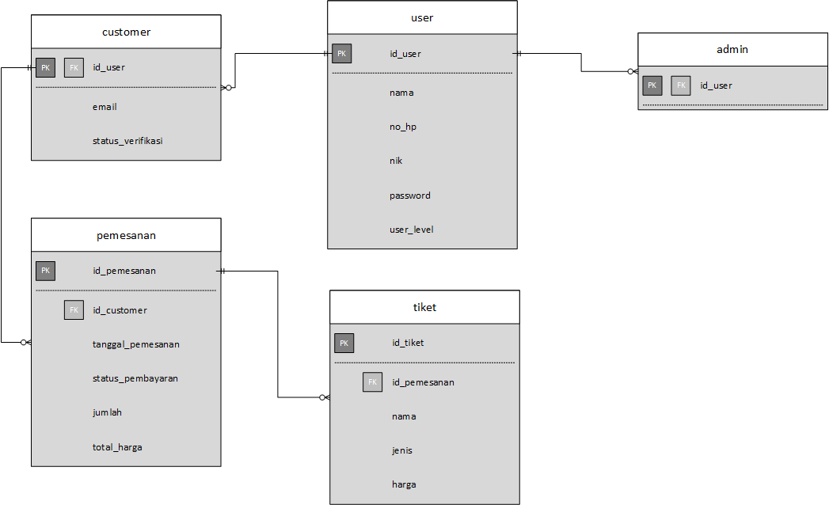

Gambar 3.2.2.1 *Class Diagram*

# Kebutuhan Antarmuka Eksternal

## Antarmuka Pengguna

Antarmuka pengguna akan dikembangkan dengan berbasis web. Pengguna akan berinteraksi dengan aplikasi inimelalui antarmuka web *browser*. Perangkat lunak ini akan mendapat masukkan atau inputan dari pengguna melalui perintah yang diketik pada *keyboard* maupun diklik pada *mouse*. Keluaran atau *output* dari perangkat lunak dapat dilihat pengguna melalui *monitor* secara langsung.

## Antarmuka Perangkat Keras

Perangkat keras dibutuhkan sebagai salah satu unsur yang diperlukan dalam aplikasi. Fungsinya yaitu untuk berintegrasi dengan perangkat lunak dalam mendukung jalannya aplikasi agar dapat membantu pengguna. Kebutuhan minimum perangkat keras yang dapat digunakan oleh aplikasi ini adalah :

* *PC*
* *Mouse*
* *Keyboard*
* *Monitor*

## 

## Antarmuka Perangkat Lunak

Untuk mengakses aplikasi bisa memakai berbagai jenis *browser* yang ada, sehinnga tidak diperlukan *browser* khusus untuk mengakses aplikasi ini.

## 

## Antarmuka Komunikasi

Antarmuka komunikasi ini membutuhkan sebuah komputer maupun *smartphone* yang terhubung kedalam jaringan internet atau komputer yang terhubung *client – server* dalam lingkup jaringan internet maupun berbasis *protocol* TCP/IP.